**Trabajo Practico N° 7**

Integración Numérica

Problema 1:

Integral:





Integral:





Integral:

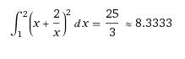

Integral:

